Průběžný test 2
4. přednáška

- Jak se nazývalo hlavní město mongolské říše za Kublajchána?
- Chánbalyk
- Karakorum
- Tabríz
- Žádné z uvedených

- U kterého panovníka a v jakém městě pobýval Marco Polo?
- Kublajchán, Chánbalyk
- Kublajchán, Karakorum
- Čingischán, Karakorum
- Čingischán, Chánbalyk

- Který misionář pobývající v Číně zmiňuje ve svém cestopise liliové nohy čínských žen a rybolov pomocí kormoránů?
- Oldřich Čech
- Jan z Montecorvina
- Carpini
- Jan Marignola

- S jakým náboženstvím byli nejčastěji spojováni hašišáci neboli asasíni a ráj Starce z hor?
- Islám
- Buddhismus
- Křesťanství
- Taoismus

- Od jakého apoštola odvozovali svůj původ indičtí křesťané v Kerale?
- Tomáše
- Pavla
- Ondřeje
- Bartoloměje

- Jak se jmenoval katolický arcibiskup (františkán) v Chánbalyku, který tam jako první založil misijní stanici a získal od papeže rozsáhlé pravomoci při zpravování celého mimoevropského misijního prostoru?
- Jan z Montecorvina
- Jan Marignola
- Odorico z Pordenone
- Jordánus Katalánský

- Jaký byl přínos nestoriánů do říše Mongolů?

- Syrské písmo a liturgie
- Filozofie
- Architektura
- Přeložili Konfuciovy Hovory

- Jak se vyjadřovali misionáři - cestovatelé ve 13 a 14. století o představách Evropanů o existenci monster v cizích zemích?
- odlišně vyhlížející jedinci jsou lidé jako my, stvořeni Bohem
- popřeli existenci nějakých příšer a monster
- odlišně vyhlížející jedinci jsou jiní, protože jsou ještě nevyvinutí nebo naopak jsou ve fázi degenerace
- Žádné z uvedených

- Kdo se před Pavlem Šebestou setkal s Pygmeji a obhajoval je jako lidi i přes jejich fyziognomickou odlišnost?
- Oldřich Čech
- Marco Polo
- Jan Marignola
- Rubruk

- Kdy se poprvé objevují informace o existenci monster a jejich popisy?
- u antických autorů
- u Tomáše Akvinského ve vrcholném středověku
- u autorů raného středověku
- u misionářů , kteří putovali ve 13. století k Mongolům a jiným cizím kulturám

5. přednáška
- Jaké město na území dnešního Maroka dobyli Portugalci na počátku 15. století?
- Ceuta
- Melila
- Kóčin
- Kalaupapa
- Jak se jmenoval velmistr Řádu Kristova podporující zámořské plavby?
- Jindřich Mořeplavec
- Kryštof Kolumbus
- Balboa
- Vasco de Gama
- opraveno Na jaký zrušený řád pravděpodobně navazoval portugalský Řád Kristův?
- templáři
- johanité
- františkáni
- němečtí rytíři

- Jak se nazýval architektonický sloh Portugalců dovezený do portugalských kolonií?
- manuelský
- portugalská gotika
- gójský
- viktoriánský

- opraveno Kdy byla Cabralem objevena Brazílie? 1500

- opraveno Jak se jmenoval misionář, který přicestoval do Goy s Portugalci v 16. století? Napište jméno a příjmení v 1. pádě: František Xaverský
- Označte, které tvrzení je správně:
- Kakao je původem z Ameriky
- Citrusy a banány jsou původem z Jižní Ameriky
- Fazole jsou původem z Číny
- Kávovník pěstovali na plantážích Inkové
- Označte, které tvrzení je správně:
- Kakaovník je kauliflorní rostlina
- Bavlník je kauliflorní rostlina
- Slunečnice je kauliflorní rostlina
- Banánovník je kauliflorní rostlina
- Která z rostlin přišla do Ameriky prostřednictvím Evropanů:
- Pšenice
- Fazole
- Kukuřice
- papriky
- Označte, které tvrzení je správně:
- Pěstování vinné révy a výroba vína se dostala do Ameriky spolu s evropskými misionáři
- Mšička révokaz se dostala z Evropy do Ameriky spolu s misionáři a osídlenci
- Říše Inků se rozkládala na území dnešního Mexika
- žádné tvrzení není správně

7. přednáška

- Edikt Inter caetera – označte správné tvrzení:
- je určen španělským králům v roce 1493
- vyzývá k zahájení křížových výprav roku 1095
- vydal papež Alexandr VI. pro portugalského krále Manuela I.
- Žádná odpověď není správná

- Edikt Inter caetera – označte správné tvrzení:
- papež Alexandr VI. listinou odevzdává nově získané ostrovy a pevniny do vlastnictví španělských králů
- papež Alexandr VI. v ediktu poukazuje na bezbožné a šamanské praktiky domorodců na nově dobytém území
- v ediktu klade papež Alexandr VI. španělským králům na srdce dobré a mírné zacházení s domorodci
- Žádná odpověď není správná

- Encomendero a jeho pravomoci a povinnosti. Označte, které tvrzení je správně:
- území encomiendy i jeho obyvatelé patřili španělskému králi
- území encomiendy i jeho obyvatelé patřili encomenderovi
- encomendero nesměl používat násilí
- žádná odpověď není správně

- Misionáři v Americe: Označte, které tvrzení je správně:
- Bartolomé de las Casas byl obhájcem práv indiánů
- Juan de Zumarrága byl zastáncem přirozeného otroctví indiánů
- Bartolomé de las Casas byl zakladatel jezuitských redukcí
- Juan Ginés de Sepúlveda byl mexickým biskupem

- Jezuité působili v Americe – označte správnou odpověď:
- Jezuitské redukce vznikaly v jižní Americe
- Byli vyhnáni z Ameriky kvůli špatnému zvládání práce s indiány
- Řád byl definitivně zakázán 1773, nikdy nebyl obnoven
- žádná odpověď není správná

- Životní dráhu Bartolomea de las Casas rozhodujícím způsobem ovlivnil
- dominikán Montesini svým kázáním
- biskup v Mexiku Zumaraga
- Cortéz a jeho dobyvatelské praktiky
- jeho otec

- Mexičtí jezuité vařili pivo z
- z kukuřice
- z pšenice
- z yucy
- z cukrové třtiny

- Označte nesprávné tvrzení:
- koně indiáni používali mnoho let před příchodem indiánů
- indiáni koně neznali před příchodem Evropanů
- špačkové byli dovezeni do Ameriky na evropských lodích
- pomeranč a banán nejsou původem z Ameriky
další doplněné
- Macao patřilo až téměř do konce 20.století
- Portugalcům
- Španělům
- Holanďanům
- Britům

- Slovo feni je označení pro:
- lihovinu vyráběnou v Goe
- indickou rostlinu
- savce žijícího v Brazílii
- japonský výraz pro chléb

2 doplňující otázky:

- O jaký sloh se jedná, vyberte z následujících možností a napište pod obrázky: renesance, gotika, manuelský sloh, románský sloh, baroko, otonská renesance, selské baroko
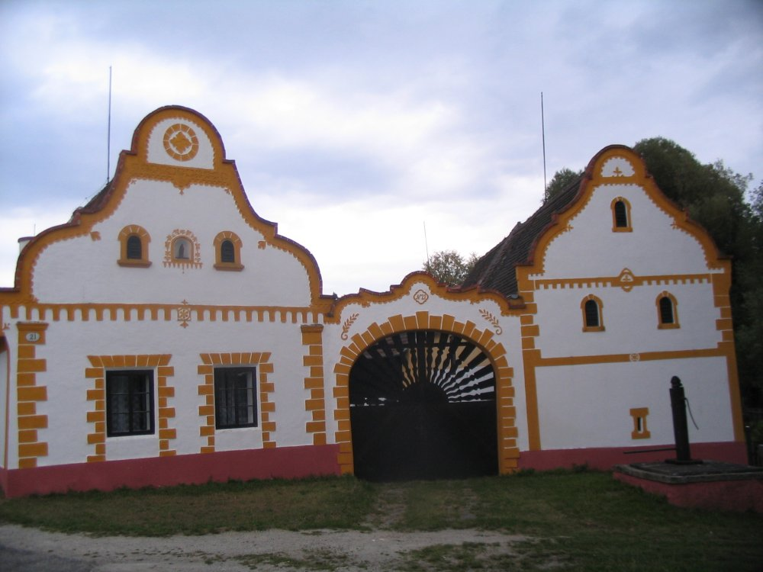
selské baroko
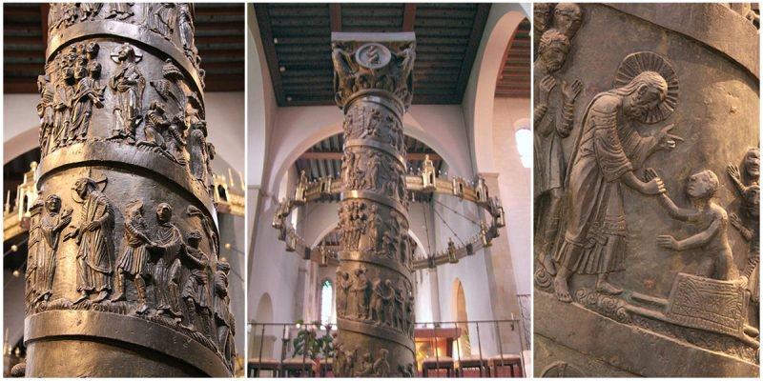 otonská renesance
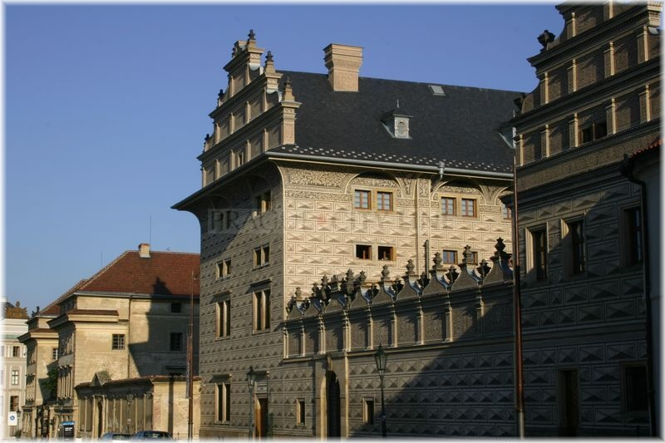
renesance

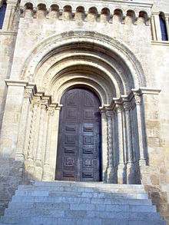
románský sloh

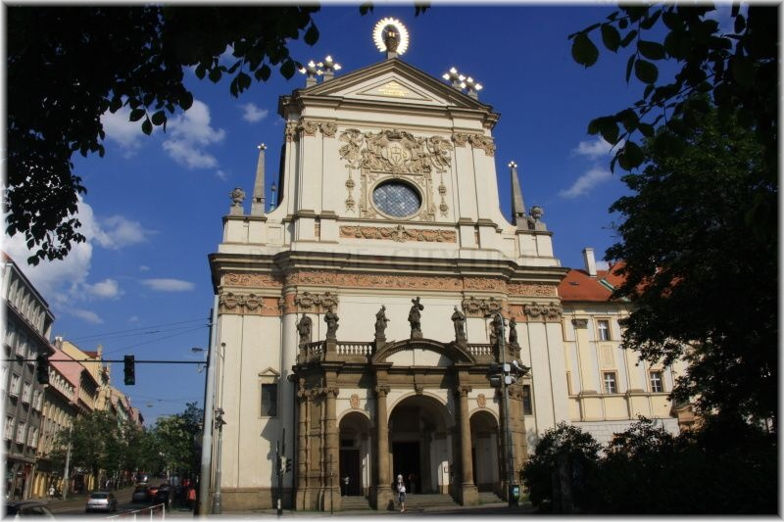
baroko

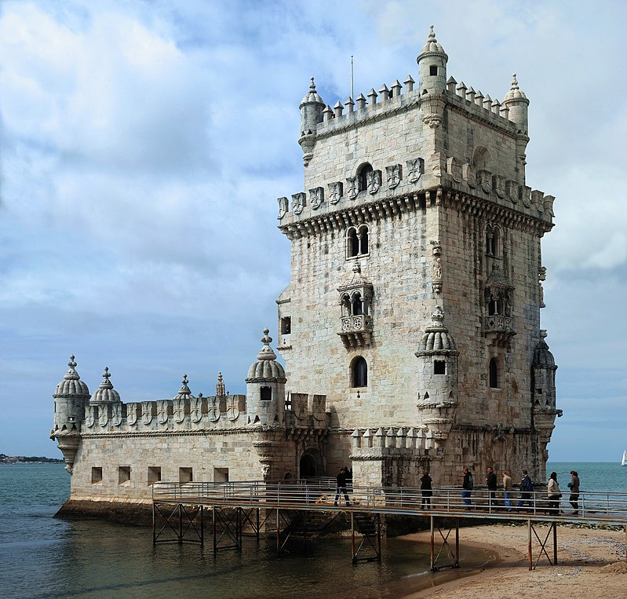
manuelský sloh

- Doplňte letopočty u následujících událostí:
bitva u Moháče (1526):
bitva u Poitiers (732):
vystoupení Martina Luthera (1517)
dobytí Konstantinopole Osmany (1453)
císařská korunovace Karla Velikého (800)

